הצעת פרויקט: DIFI Aggregator Transmitter (Proof of Concept)
סטודנט: ישראל ציבולסקי
מנחה אקדמי: פרופסור אורי מחלב
מנחה מקצועי: איתי פוקס
תואר: B.Sc. בהנדסת חשמל ואלקטרוניקה
סמסטר: א' ו-ב'

- הרציונל לשימוש בטכניקת DIFI , והצורך באיחוד תזרימי DIFI ממקורות שונים, טיפול והפצה ע"י Aggregator DIFI כתזרים אחוד ליחידת DIFI RF Frontend תקנית.
תקן DIFI – Digital Intermediate Frequency Interface הוא תקן פתוח המגדיר העברת אותות IF/RF בצורה דיגיטלית על גבי IP. הוא מאפשר הפרדה בין חומרה פיזית לבין עיבוד האות ומתאים לסביבות ענן, בדיקות וסימולציות. התקן מאפשר העברת תזרימי DIFI מיחידת דגימה למספר מודמים באמצעות שליחתן ב Multicast כאשר המודמים (תומכי ממשק DIFI) מאזינים לכתובת זו ומחלצים את המידע הנדרש. מצד שני, התקן אינו מטפל במספר תזרמי DIFI ממקורות שונים והפצתם כתזרים אחוד ליחידת ה DIFI RF Frontend (במסלול שידור).

דיאגרמת מלבנים של DIFI :

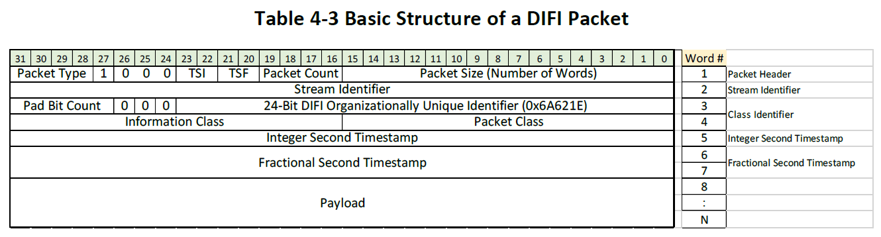

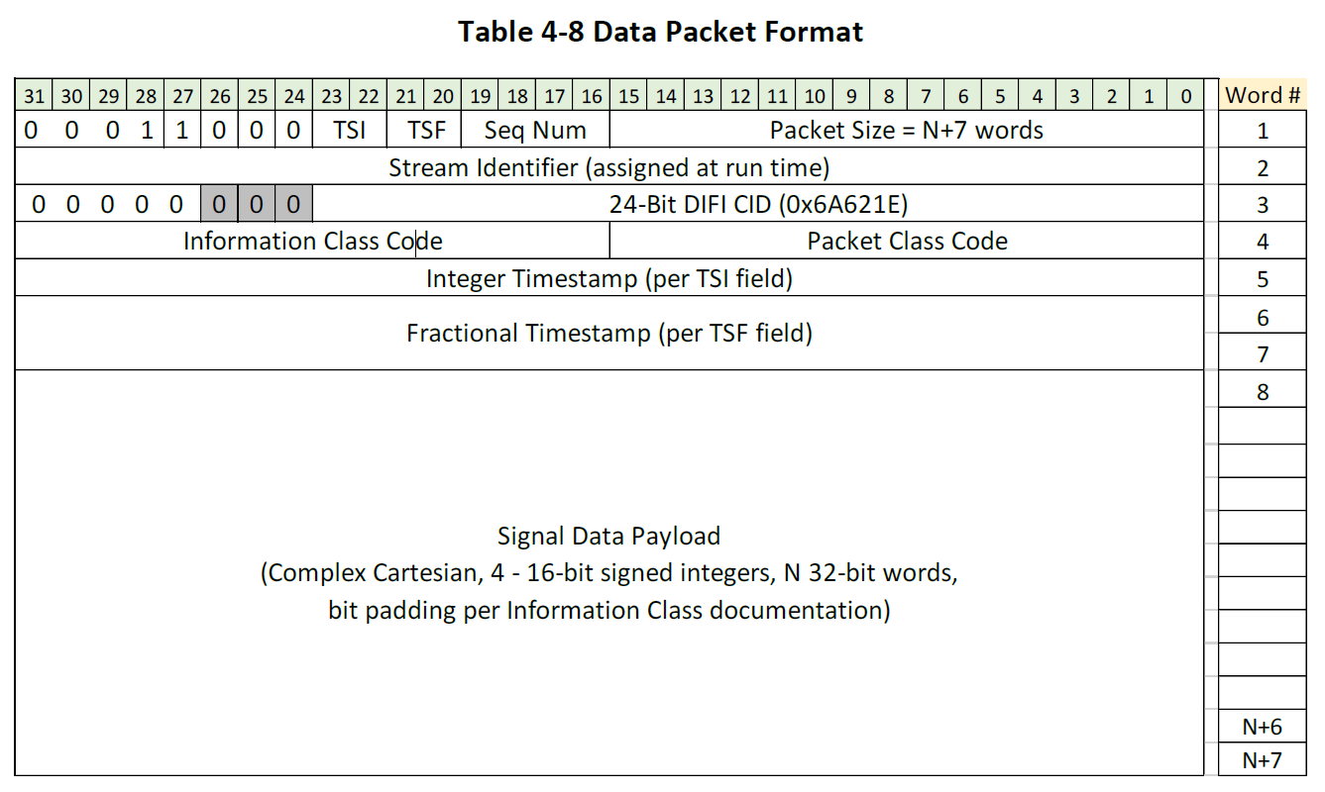
טבלאות אלו מהתקן מוצגות לצורך המחשת מבנה הלוגי של נתוני המידע המועברים ב-Payload של חבילת DIFI.
במסגרת הפרויקט, מבנה זה משמש כהגדרה לוגית של נתוני האות שיש לשמר במהלך תהליך איחוד זרמי הנתונים.

- מבנה לוגי של הפרויקט
- DIFI generator - יצירת שני תזרימי שידור של Carriers ושידורם ב-UDP בפורטים שונים ל DIFI Aggregator .
DIFI Aggregator:
- Input Capture – קליטת זרמי DIFI מהמקורות השונים ותיוגם
- Aggregation Module – איחוד הזרמים לזרם אחד
- DIFI Packetizer – אריזת הנתונים לפורמט VITA-49.2 בהתאם לתקן DIFI, כולל שמירה על Stream IDs שונים.
- Sender – שידור הזרם המאוחד unicast לDIFI RF FrontEnd
- Receiver – רכיב תוכנה שיאפשר להציג את מה ששודר משני המודמים לטובת אימות

- מטרת הפרויקט
מטרת הפרויקט לבצע ניתוח הנדסי של התקן הקיים ולאפיין פתרון משלים לתקן כולל ניתוח להיתכנות, הצעה לפתרון וסימולציה באמצעות הדגמת PoC תוכנתי של שרת המאחד מספר זרמי IF ויוצר זרם DIFI משותף הנשלח ב Unicast באמצעות מימוש תוכנתי בפייתון.

- אבני הדרך בפרויקט
- סקירת ספרות – תקן DIFI, מבני חבילות, טיפול במספר carriers
- אפיון הנדסי של הפער בתקן בהיבט איחוד מקורות שידור
- תכנון לוגי – תרשים בלוקים ומבני נתונים
- פיתוח Modem DIFI Generator + Sender - פיתוח מודולי תוכנה המדמים חבילות DIFI של אותות דגומים ושליחתן (לא מפתחים דוגם RF).
פיתוח Input Capturing - פיתוח מודול תוכנה המבצע קליטה וטיפול בחבילות DIFI המגיעות ממספר מקורות מחיבורי UDP נפרדים.
- פיתוח Aggregation- פיתוח מודול תוכנה המקבל תזרימי הודעות גולמיות מהמודול של הקליטה והטיפול ומבצע איחוד מתאים שלהם לתזרים אחוד
- פיתוח Packetizer - פיתוח מודול תוכנה המקבל את התזרים האחוד וממיר אותו לחבילות .DIFI
- פיתוח DIFI Unified Sender - שליחת חבילות ה DIFI החדשות באמצעות מודול השליחה (בדומה למודול השליחה שבוצע בשלב ייצור ושליחת חבילות DIFI ממקורות שוני כמתואר בסעיף 4).
- פיתוח Receiver DIFI - פיתוח מודול תוכנה המקבל ומטפל בחבילות ה DIFIשהתקבלו ומציג את האותות הדגומים לצורך השוואה אל מול מה ששודר במקור.
- אינטגרציה, בדיקות ותיעוד - התרשים מעלה מייצג אופן עבודה עקרוני מלא של העברת מידע באמצעות DIFI בין שני ראשי RF – אחד משדר והשני מקלט.
להלן התרשים המייצג את המודולים הרלוונטיים לפיתוח בפרויקט:
Modem DIFI Generator1/2+ Sender1/2 -> LAN(IP1+ IP 2 UDP DIFI protocol) -> Input Capturing -> Aggregation -> Packetizer -> DIFI Unified Sender -> LAN(IP1UDP DIFI protocol) ->Receiver DIFI
בפרויקט ההתמקדות הינה בחלקו הדיגיטלי של האות שמועבר בפרוטוקול DIFI
- אתגרים בפרויקט
א. אתגרים אקדמיים:
- הבנת תקן DIFI
- שימוש ב־Sockets ומבני נתונים
- תכנון מערכת מבוזרת בסיסית
ב. אתגרים תעשייתיים (לידע בלבד):
- זמן אמת אמיתי
- עמידה בקצבים גבוהים
- התאמה למערכות RF אמיתיות
הפרויקט אינו כולל את האתגרים התעשייתיים אלא רק רמה לימודית.
הפרויקט יתמקד בהיבטים הלוגיים והתוכנתיים של התקן, ללא עבודה מול מערכות RF פיזיות.
המטרה הינה להוכיח שניתן לבצע aggregation למספר תזרימי DIFI ממקורות שונים והעברתן כתזרים אחוד לראש RF בודד במקום להשתמש במספר ראשי RF. לכן, אין אנו מתמקדים בפיתוח מודמים תומכי DIFI, ראשי RF תומכי DIFI וחומרות נלוות (הנ"ל קיימים בתעשייה), אלא מתמקדים בדימוי של הפונקציונליות שלהם לאפשור יישומו של ה DIFI להעברת RF דגום "נושם" ממספר מודמים, איחוד שלהם והעברה לראש RF יחיד. המודולים המפותחים יאפשרו לבצע הטמעה בפרויקטים אמיתיים הכוללים מודמים תומכי DIFI וחיבורן האמצעות פרויקט זה ליחידה DIFI בודדת בעלת ראש RF.
- קריטריונים להצלחה
- יצירת שני מקורות IF מדומים
- איחוד זרמי IF
- אריזת DIFI תקינה
- שידור תזרים DIFI אחוד וקליטה
- אימות – ה DIFI Receiver יציג את האותות הדגומים לצורך השוואה אל מול מה ששודר מה Modem DIFI Generatorהשונים.
- תיעוד מלא וכתיבת דוח

- לוח זמנים מוצע
שבוע 1–2: סקירת ספרות
שבוע 3–4: תכנון לוגי
שבוע 5–7: Input + Aggregation
שבוע 8–10: Packetizer
שבוע 11: DIFI Unicast Sender
שבוע 12: Receiver
שבוע 13: אינטגרציה ובדיקות
שבוע 14: דוח
שבוע 15-18: ספר פרויקט + מצגת

